第二京阪沿道まちづくり方針【概 要】
１．第二京阪沿道まちづくりの推進について
「緑立つ道」の愛称で整備が進められている第二京阪道路の開通は、大阪府の立地優位性をますます高め、“人”“モノ”の活発な交流や“情報”の発信の促進に加え、産業基盤づくりや企業誘致など産業集積を進める好機となります。第二京阪道路沿道では、本地域が有する「大阪都心に近く、国土軸を担う」、「生駒山地の自然環境、良好な田園風景を身近に感じられる」という利点を活かし、“緑豊かで活力ある土地利用”を目指していきます。特に、第二京阪道路沿道に広がる市街化調整区域においては、農地との調和、計画的な開発に基づく市街化区域編入を原則に、第二京阪道路の整備効果を活かした産業立地を積極的に誘導していくこととし、大阪の産業を振興する都市型の製造業、広域商業・流通業務施設の立地を中心とした計画的な土地利用を目指します。
このため、「第二京阪道路沿道まちづくり検討会」では、平成22年度改定予定の「東部大阪都市計画区域マスタープラン」に第二京阪道路沿道のまちづくりが、土地利用の方針として位置づけられるよう、国・府・沿道市が協議･調整のうえ、「第二京阪沿道まちづくり方針」を策定することとします。

２．第二京阪道路沿道の状況
①第二京阪道路沿道の土地利用の状況
第二京阪道路は、京都と大阪を結ぶ延長約28.3ｋｍの道路で、内大阪府域は17.6ｋｍ、その約６割が市街化区域をとおり、このうち住居系用途が４割を占めています。これ以外が市街化調整区域で、接道延長の約４割に及びます。第二京阪道路の開通により、沿道地域における土地利用需要は飛躍的に高まるため、放置することによる無秩序な開発が懸念されます。
興味を示した企業の地区別内訳
（40社複数回答）
門真市北島地区＊ |  | ２３社
四條畷砂地区＊ |  | ２３社
寝屋川市 | 高宮地区＊ | ２２社
寝屋川市 | 小路地区＊ | ２０社
寝屋川市 | 寝屋２丁目地区 | １５社
寝屋川市 | 寝屋北町他地区 | １３社
枚方市茄子作・高田地区＊ |  | ２３社
交野市星田地区＊ |  | ２２社
交野市私部南地区 |  | １６社
＊：まちづくり協議会設置済み地区

②企業進出意向調査
第二京阪道路沿道のまちづくり検討地区おいて、民間企業の進出意向やニーズを把握するため、平成21年10月に平成19年度調査（エンドユーザー企業3,176社、デベロッパー等間接企業468社）で沿道への進出に興味のあった企業など109社（エンドユーザー企業77社、間接企業32社）に対し、アンケート調査を実施したところ、将来的な興味も含め沿道への進出に対し興味のある企業は40社（製造業7社、運輸業9社、小売業24社）あり、そのうち現在進出に興味のあるのは22社でした。

興味のある理由（沿道への進出に少しでも興味を示した40社対象とした複数回答）

③地権者の土地利用意向
沿道地権者へのアンケート調査を行ったところ、農的土地利用の希望は、門真市、寝屋川市では３割程度、四條畷市、枚方市で４割程度、交野市で５割程度となっています。地権者の土地利用意向を踏まえつつ、都市的土地利用と農的土地利用が調和した、計画的なまちづくりを進める必要があります。

④沿道まちづくりへの取り組み状況
寝屋川市寝屋南地区（23ha）では、平成19年7月に土地区画整理組合が設立され、一括業務代行方式により計画的なまちづくりが進められています。また、下記13地区、303haで、まちづくりが検討されており、門真市北島地区（西地区）など６地区で、「まちづくり協議会」が設立され、「まちづくり申し合わせ書」の締結をみています。
沿道まちづくりの取り組み状況

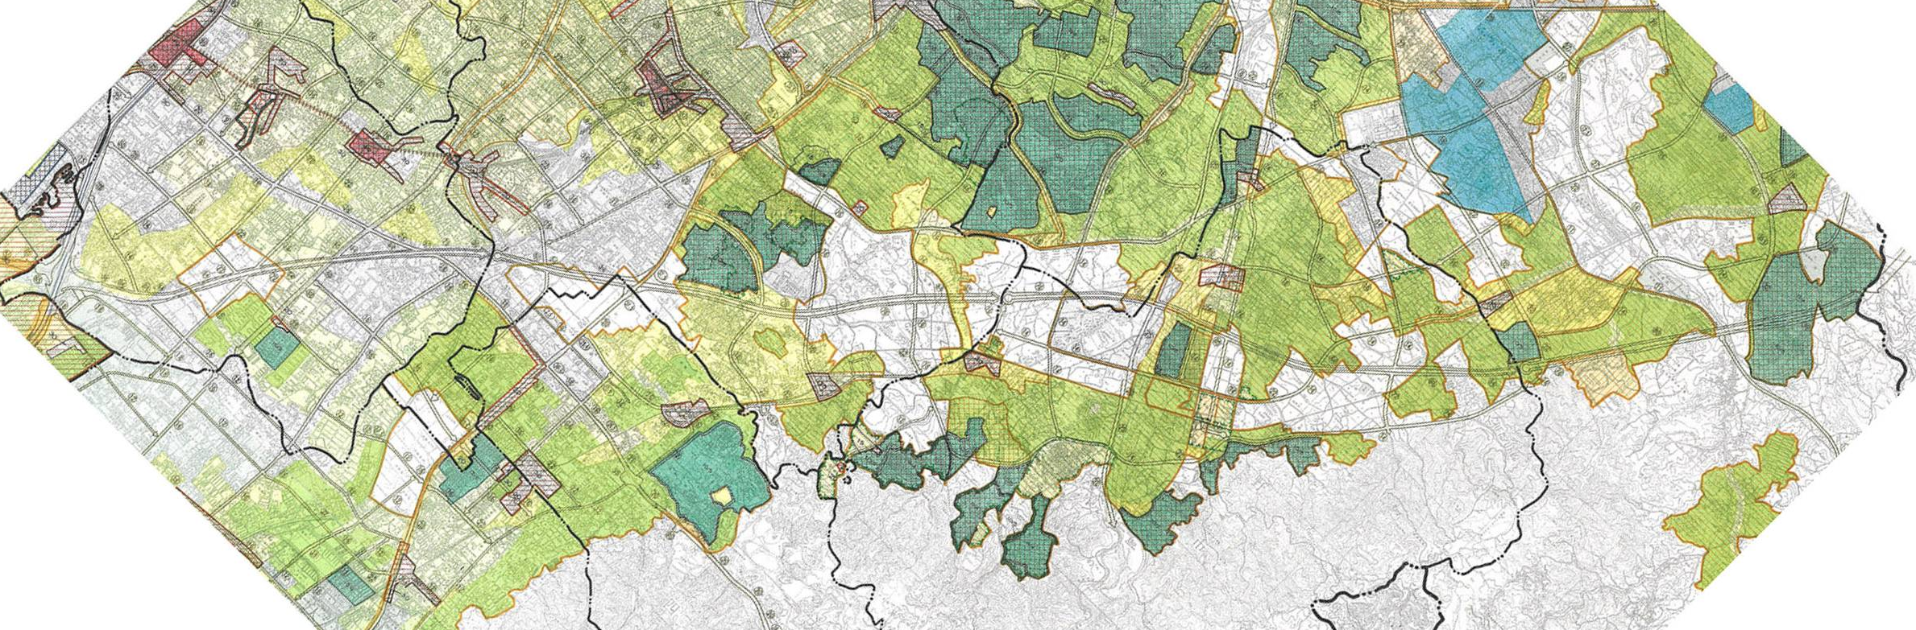
大阪中央環状線
野崎
③
交野南IC
⑬
⑪
⑦
⑤
④
②
⑫
四条畷
忍ヶ丘
東寝屋川
星田
河内磐船
津田
門真南
藤阪
長尾
交野市
私市
郡津
河内森
⑥
寝屋南地区
①
枚方東IC
枚方学研IC
交野北IC
寝屋川北IC
寝屋川南IC
第二京阪
門真IC
興味のある理由（沿道への進出に少しでも興味を示した40社対象とした複数回答）
⑧
⑩
⑨
村野

地区名 | 面積 | まちづくり協議会の設立状況等
①門真市北島地区 | 42ha | 内、西地区10haにおいて  H21. 2 まちづくり協議会設立  まちづくり申し合わせ書締結
②四條畷市砂地区 | 13ha | H16.11 まちづくり協議会設立  まちづくり申し合わせ書締結  H18.11 調整区域の地区計画（告示）
③四條畷市砂・蔀屋地区  寝屋川市新家二丁目・讃良東町地区 | 22ha  18ha  計40ha
④寝屋川市小路地区 | 14ha | H17. 7 まちづくり協議会設立  H18. 4 まちづくり申し合わせ書締結
⑤寝屋川市高宮地区 | 7ha | H21. 1 まちづくり協議会設立  まちづくり申し合わせ書締結
⑥寝屋川市宇谷地区 | 37ha
⑦寝屋川市寝屋北町・一丁目地区 | 20ha
⑧寝屋川市寝屋二丁目地区 | 11ha
⑨交野市星田北地区 | 20ha | H20. 6 まちづくり協議会設立  まちづくり申し合わせ書締結
⑩交野市星田駅前地区 | 25ha
⑪枚方市茄子作・高田地区 | 40ha | H20.12 まちづくり協議会設立  H21.10 まちづくり申し合わせ書締結
⑫交野市私部南地区 | 16ha
⑬交野市倉治・私部・青山地区 | 18ha

３．第二京阪道路沿道の土地利用方針
①緑立つ道
第二京阪道路は、「緑立つ道」の愛称のもと、環境や景観に配慮した道路として整備を進める。
②第二京阪道路の整備効果を活かした産業立地の誘導
大阪の産業を振興する都市型の製造業、広域商業・流通業務施設の立地を中心とした計画的な土地利用を目指す。
③農空間の保全と活用
既存農地所有者の意向や健全な農地の保全に配慮しつつ、都市的土地利用と農的土地利用が調和した土地利用の実現を目指す。
④美しい景観の形成
「緑立つ道 沿道まちづくりガイドブック」を別に定め、「みどりの大阪推進計画」に基づく「みどりの風の軸」等を形成していくとともに、沿道市においては、より詳細な景観計画を策定し、美しい都市景観の形成を目指す。
⑤計画的なまちづくりの推進
土地区画整理事業等の都市計画決定とあわせた市街化区域への編入や、計画的な開発事業の実施が確実となった時点で、随時、市街化区域へ編入できる制度（保留フレームの設定）の活用、市街化調整区域における地区計画制度の活用などにより、計画的なまちづくりを推進する。

第二京阪沿道土地利用ゾーニング図

門真市
四條畷市
寝屋南地区
交野市
寝屋川市
枚方市
四条畷
忍ヶ丘
東寝屋川
星田
河内磐船
津田
門真南
藤阪
長尾
大阪中央環状線
野崎
交野市
郡津
村野
河内森
私市
枚方東IC
枚方学研IC
交野北IC
寝屋川北IC
寝屋川南IC
第二京阪
門真IC
門真JCT
交野南IC

土地利用ゾーニング
都市型産業（住産複合型）  ゾーン | 既に、小規模な開発等が進行している地域で、生産と流通環境の改善が図られ、農地との共存にも配慮しつつ、良好な住環境も整備された職と住が近接した都市型産業ゾーンの形成を目指します。
都市型産業（農産複合型）  ゾーン | 大規模な農地や里山等を残している地域で、既存の“緑”の自然資源を活用しつつ、工場・業務・流通などがバランスよく配置された豊かで活力ある都市型産業の育成を図るためのゾーンの形成を目指します。
沿道サービスゾーン | 後背住宅地の居住環境を保全するとともに、生活の利便性・快適性の向上を図ることを目的に沿道系サービス施設を主体とした施設の誘導を図ります。また、インターチェンジ周辺等では、広域的な商業施設や流通業務施設の立地を中心とした市街地の形成を目指します。
住宅ゾーン | 旧集落や、鉄道駅から500ｍ圏程度の地域では、現在の住環境を保全しながら、低層や中低層の住宅を中心に、良好な住宅地の形成を目指します。また、駅前では生活利便性を高めるため、商業機能の充実を図ることとします。
レクリエーションゾーン | 寝屋川公園等を中心として、自然的景観との調和が保たれ、スポーツ・文化的施設が整備され、ゆとりと潤いが感じられるゾーンの形成を図ります。

４．沿道まちづくりの流れ
地域住民等は、事業の実施に向け、まちづくり協議会の設立、まちづくりルールの設定、まちづくり構想（案）の策定等に取り組み、沿道各市は、良好な土地利用が実現されるよう、地区別土地利用方針に基づき「まちづくり構想」を策定し、その内容を、それぞれの都市計画マスタープランに位置づけることとします。大阪府は、本方針に基づき、第６回線引き見直しでの市街化区域への編入、若しくは、「保留フレーム」設定に向け、都市計画手続きを進めます。その後、まちづくり構想の実現が確実となった時点で、土地区画整理事業や地区計画等の都市計画決定とあわせて市街化区域への編入を行い、沿道まちづくりを進めていくことになります。
地区別土地利用方針（一部抜粋）
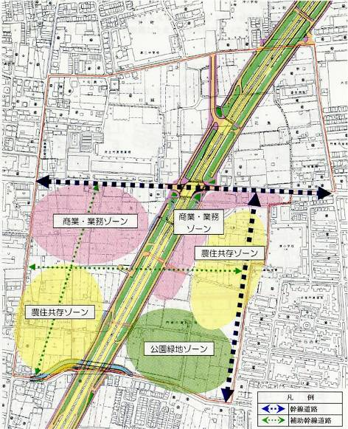
（１）門真市北島地区 |  | （２）交野市星田北地区 |  | （３）枚方市茄子作・高田地区
土地利用方針  農地保全とともに商業・業務、住宅等の高度立体複合利用地として沿道利用や市民のコミュニティの核、スポーツ文化の核など新しい生活・産業エリアとしての土地利用を基本とします。 |  | 土地利用方針  協議会で策定されたまちづくり基本構想をもとに地権者等の意向を踏まえ、農地保全と土地活用の２つの観点から地区の将来像を検討します。 |  | 土地利用方針  第二京阪道路の開通に伴う無秩序な乱開発を防ぐと共に、「住みたい、住み続けたい」と実感できるような、地権者の主体的な地域づくりを目指します。
土地利用方針図 約４２ha |  | 土地利用方針図 約２０ha  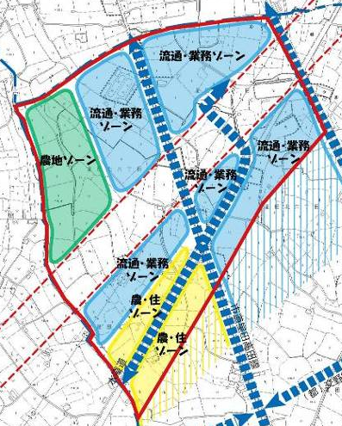 |  | 土地利用方針図 約４０ha  ※茄子作・高田地区まちづくり協議会にて作成
※本土地利用方針は、まちづくりの進捗にあわせ、必要な見直しを行っていきます。
西地区
東地区
北地区

５．推進体制
基本的には、まちづくりは地元住民等が主体となって取り組むこととなります。まちづくりには様々な技術やノウハウが必要となるため、大阪府は、地元市との協働を前提に、地域主体のまちづくり活動の活性化や、民間事業者の参画誘導等を図り、事業化に向けての熟度を高めるための支援を行います。

